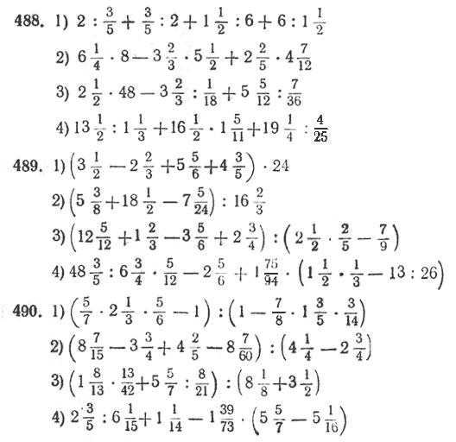
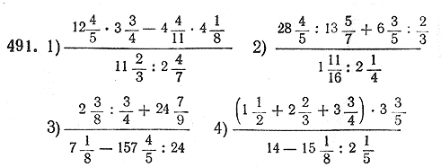
№ 496 Решить уравнения:
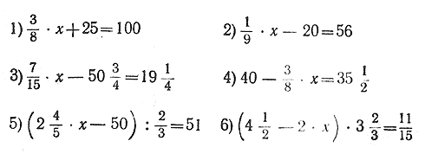

497. 1) Если к ³/₁₀ неизвестного числа прибавить 10¹/₂, то получится 13¹/₂. Найти неизвестное число.
2) Если от ⁷/₁₀ неизвестного числа вычесть 10¹/₂, то получится 15²/₅. Найти неизвестное число.
498*. Если из ³/₄ неизвестного числа вычесть 10 и полученную разность умножить на 5, то получится 100. Найти число.
499*. Если неизвестное число увеличить на ²/₃ его, то получится 60. Какое это число?
500*. Если к неизвестному числу прибавить столько же, да ещё 20¹/₃, то получится 105 ²/₅. Найти неизвестное число.
503. 1) В трёх гаражах помещается 460 машин. Число машин, помещающихся в первом гараже, составляет ³/₄ числа машин, помещающихся во втором, а в третьем гараже в 1¹/₂ раза больше машин, чем в первом. Сколько машин помещается в каждом гараже?
529. 1) В двух гаражах 110 машин, причём в одном из них в 1 ¹/₅ раза больше, чем в другом. Сколько машин в каждом гараже?
2) Жилая площадь квартиры, состоящей из двух комнат, равна 47¹/₂ кв. м. Площадь одной комнаты составляет ⁸/₁₁площади другой. Найти площадь каждой комнаты.
531. Сумма трёх чисел 22 ¹/₂. Второе число в 3¹/₂ раза, а третье в 2¹/₄ раза больше первого. Найти эти числа.
532. Разность двух чисел 7; частное от деления большего числа на меньшее 5²/₃. Найти эти числа.
533. В классе число отсутствующих учеников равно ³/₁₃ числа присутствующих. Сколько учеников в классе по списку, если присутствует на 20 человек больше, чем отсутствует?
534. 1) Разность двух чисел 3¹/₅. Одно число составляет ⁵/₇ другого. Найти эти числа.
2) Отец старше сына на 24 года. Число лет сына равно ⁵/₁₃ числа лет отца. Сколько лет отцу и сколько сыну?
550. 1) Из одного селения вышел пешеход. Через 4¹/₂ часа после выхода пешехода по тому же направлению выехал велосипедист, скорость которого в 2¹/₂ раза больше скорости пешехода. Через сколько часов после выхода пешехода его догонит велосипедист?
2) Скорый поезд проходит 187¹/₂ км за 3 часа, а товарный поезд 288 км за 6 час. Через 7¹/₄ часа после выхода товарного поезда по тому же направлению отправляется скорый. Через сколько времени скорый поезд догонит товарный?
551. Поезд должен был пройти расстояние в 630 км за 14 час. Пройдя ²/₃ этого расстояния, он был задержан на 1 час 10 мин. С какой скоростью он должен продолжать путь, чтобы прийти к месту назначения без опоздания?
552. Летела стая гусей, навстречу ей - один гусь. Говорит гусь: "Здравствуйте, 100 гусей!" А вожак стаи в ответ: "Нас не 100 гусей. Вот было бы нас столько, сколько теперь, да еще столько, да еще полстолько, да четверть столько, да еще ты, гусь, вот тогда нас было бы 100." Сколько было гусей в стае?
553.Среди жителей некоторой африканской деревни 800 женщин. 3% из них носят по одной серьге. Половина женщин, составляющих, остальные 97% носит по 2 серьги. Остальные вообще не носят серег. Сколько серег можно насчитать в ушах у всего женского населения деревни?

Вариант 1
1. Вычислите:
а) 4(5/12) + 13(2/12) – 3(1/6) + 5(1/6);
б) 1/4 : 1/12 + 51(2/3) ∙ 3/5 – 1 : 7(1/9);
в) [1 : 2(1/15 ∙ 3/15)]/[1 ∙ 32(1/4) : 42(3/4)].
2. Упростите выражение 8∙n + 6 + n – 3∙n + 7 и найдите его значение при n равном:
а) 12; б) 5/3; в) 8(7/12).
3. а) Найдите 2/13 от суммы чисел 31(3/2) и 51(1/8).
б) Найдите число, 2/13 которого равны разности чисел 31(3/4) и 51(1/8).
4. Первое число есть 7/10 от второго, а третье число — 1/2 от второго. Узнайте эти числа, если среднее арифметическое рассматриваемых чисел равно 11(22/25).
5. Сторона одного квадрата составляет 1/5 от стороны другого квадрата. Во сколько раз отличаются их площади?
6. Ребро куба в 72(2/3) раза больше, чем ребро другого куба. Во сколько раз отличаются объемы этих кубов?
7. Катя отдала 1/3 своих открыток сестре, а половину оставшихся открыток — подруге. После этого у Кати осталось 12 открыток. Сколько всего открыток было у Кати?
8. * Первая машина доезжает от одного города до другого за 12 ч, а вторая — за 18 ч. Спустя сколько времени эти машины встретятся, если они отправятся одновременно из этих городов друг навстречу другу?
9. * В каждой из четырех корзинок было одинаковое количество клубники. Если из каждой корзинки взять 7/8 кг клубники, то ее останется столько, сколько раньше было в трех корзинках. Сколько было клубники в четырех корзинках?

Вариант 2
1. Вычислите:
а) 6(9/20) – 2(7/24) – 3(3/10) + 31(1/5);
б) 5/9 : 18/5 + 7(6/3) : 12(3/21) – 3(1/8) ∙ 4/21;
в) [6(3/7) : 12(2/7) ∙ 31(1/21)]/[1 ∙ 4/3 : 5(1/4)].
2. Упростите выражение 10∙а – a + 8 + 3∙a +4 и найдите его значение при a равном:
а) 16; б) 13/4; в) 21(1/6).
3. а) Найдите 18/25 от суммы чисел 22(1/6) и 11(5/9).
б) Найдите число, 4/29 которого равны разности чисел 22(1/6) и 11(5/9).
4. Первое число есть 70/97 от второго, а третье число — 76/97 от второго. Узнайте эти числа, если среднее арифметическое рассматриваемых чисел равно 82(2/5).
5. Сторона одного квадрата составляет 1/6 от стороны другого квадрата. Во сколько раз отличаются их площади?
6. Ребро куба в 72(2/3) раза больше, чем ребро другого куба. Во сколько раз отличаются объемы этих кубов?
7. В первую декаду месяца рабочий выполнил 7/20 месячного задания, во вторую – 3/5 остатка, а в третью декаду он изготовил 4160 деталей. Каково задание на месяц?
8. * Первая машина доезжает от одного города до другого за 8 ч, а вторая — за 6 ч. Спустя сколько времени эти машины встретятся, если они отправятся одновременно из этих городов друг навстречу другу?
9. * Магазин получил одинаковое число макарон трех сортов. Если будет увеличена масса каждого из сортов на 124(1/3) кг, то масса двух сортов макарон станет равной сумме масс трех сортов макарон, которые получили. Сколько килограммов макарон получил магазин?

